Министерство науки и высшего образования Российской Федерации
Федеральное государственное автономное образовательное учреждение высшего образования
«Пермский национальный исследовательский политехнический университет»

Электротехнический факультет
Выпускающая кафедра: информационные технологии и автоматизированные системы (ИТАС)
Направление подготовки: 09.03.04 Программная инженерия

ОТЧЕТ
Лабораторная работа №7
«Шаблоны классов.»
По дисциплине «Основы алгоритмизации и программирования»
Вариант 12

Выполнил: студент группы РИС-25-2б
Пушкарева Анастасия Евгеньевна
Принял: Доц. Полякова О.А.

Пермь 2026
Цель:
- Создание консольного приложения, состоящего из нескольких файлов в системе программирования Visual Studio.
- Реализация шаблона класса-контейнера.
Постановка задачи:
- Определить шаблон класса-контейнера.
- Реализовать конструкторы, деструктор, операции ввода-вывода, операцию присваивания.
- Перегрузить операции, указанные в варианте.
- Инстанцировать шаблон для стандартных типов данных (int, double, float).
- Написать тестирующую программу, иллюстрирующую выполнение операций для контейнера, содержащего элемента стандартных типов данных.
- Реализовать пользовательский класс.
- Перегрузить для пользовательского класса операции ввода-вывода.
- Перегрузить операции необходимые для выполнения операций контейнерного класса.
- Инстанцировать шаблон для пользовательского класса.
- Написать тестирующую программу, иллюстрирующую выполнение операций для контейнера, содержащего элементы пользовательского класса.
Постановка из варианта:
Класс – контейнер СПИСОК с ключевыми значениями типа int.
Реализовать операции:
- [] – доступа по индексу;
- () – определение размера вектора;
- + число – добавляет константу ко всем элементам вектора;
Пользовательский класс Pair (пара чисел). Пара должна быть представлена двумя полями: типа int для первого числа и типа double для второго. Первое число при выводе на экран должно быть отделено от второго числа двоеточием.
Анализ задачи:
- Создаём шаблон класса-контейнера Список<T> с полями data (указатель на массив), size (размер).
- Реализуем конструкторы (без параметров, с параметрами, копирования), деструктор, операцию присваивания, операции ввода >> и вывода <<.
- Перегружаем операцию [] (доступа по индексу), операцию () (определение размера), операцию + число (добавление константы ко всем элементам).
- Инстанцируем шаблон для типа int.
- Создаём пользовательский класс Pair с полями first (int) и second (double). Перегружаем для него операции ввода >> и вывода << (вывод в формате first:second), а также операцию + число.
- В функции main() демонстрируем работу контейнера и Pair со всеми перегруженными операциями.
UML-диаграмма:
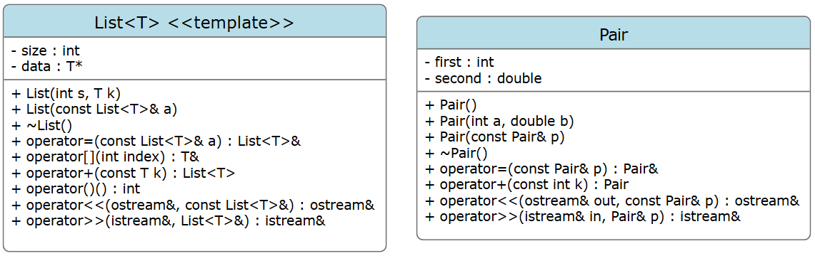
Код:
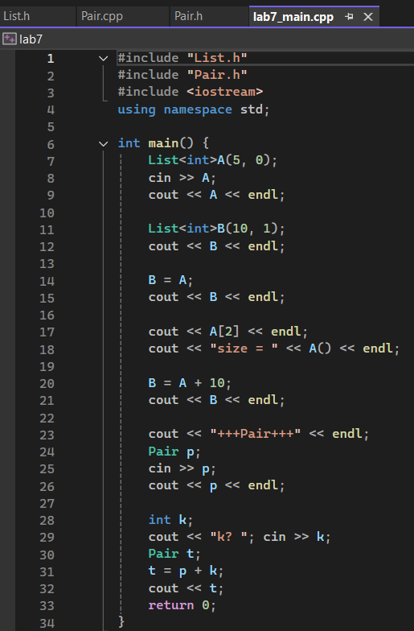
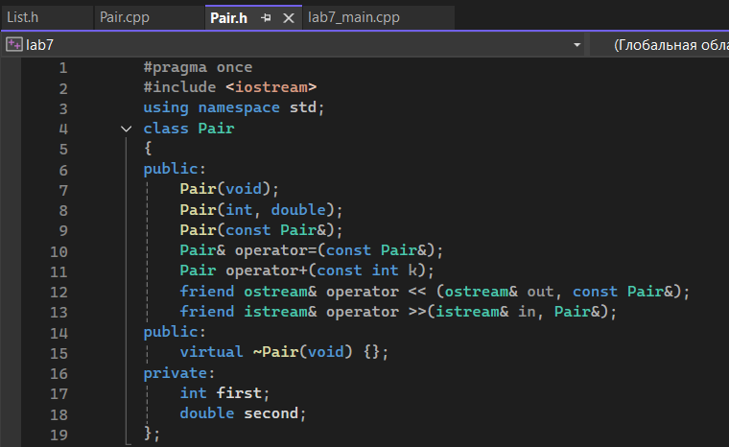
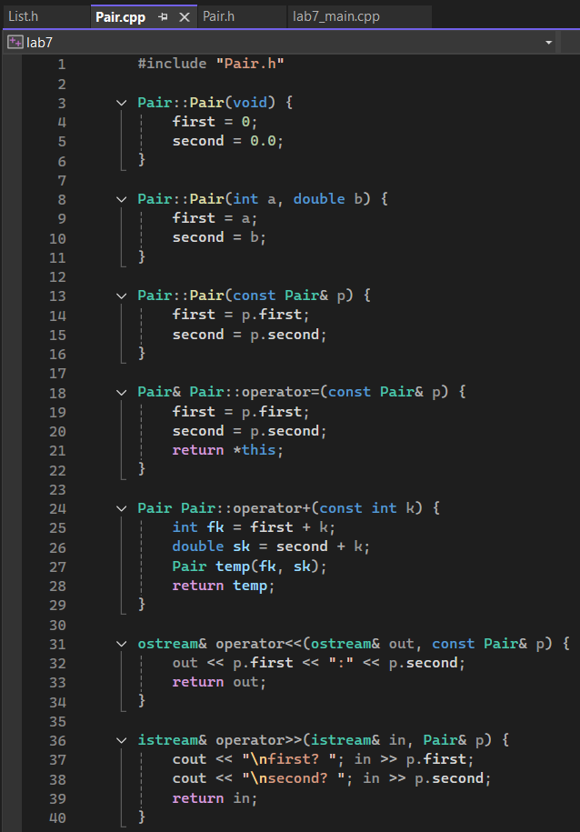
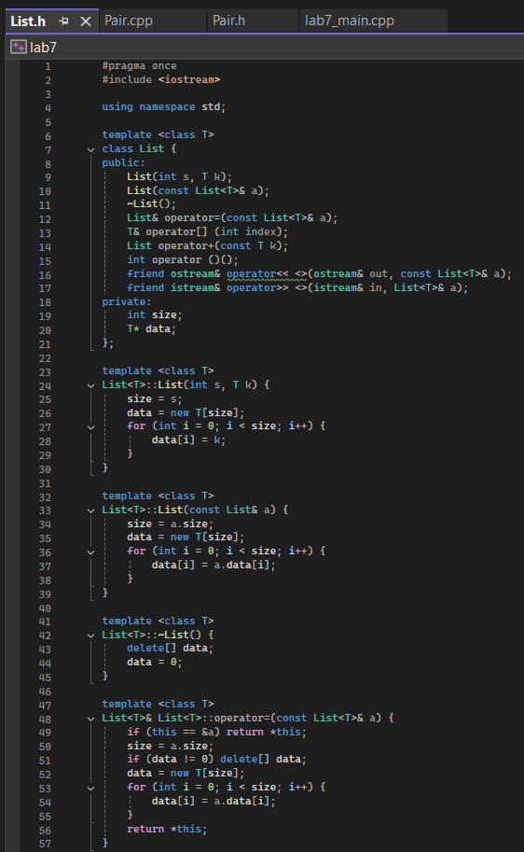
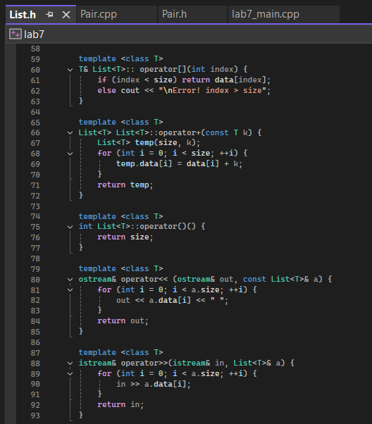
Ответы на вопросы:
- В чем смысл использования шаблонов?
Шаблоны вводятся для того, чтобы автоматизировать создание функций, обрезывающих разнотипные данные.
- Каковы синтаксис/семантика шаблонов функций?
template <параметры_шаблона> //заголовок шаблона
заголовок_функции
{тело_функции}
- Каковы синтаксис/семантика шаблонов классов?
template <параметры_шаблона>
class имя_класса
{тело_класса};
- Что такое параметры шаблона функции?
Это типы данных, или константы, которые передаются шаблону и позволяют создавать функции, работающие с разными типами данных без переписывания кода.
- Перечислите основные свойства параметров шаблонов функции.
- Параметр шаблона обозначается с помощью class или typename.
- Параметр подставляется конкретным типом при вызове функции.
- Шаблон функции не создает код, пока не встретится вызов с конкретным типом.
- Шаблон функции можно перегружать.
- Как записывать параметр шаблона?
В угловых скобках после ключевого слова template. (template <class T>)
- Можно ли перегружать параметризованные функции?
Да.
- Перечислите основные свойства параметризованных классов.
- Создает семейство родственных классов.
- Тип данных передаётся как параметр.
- Класс-контейнер можно применять к любым типам без изменения кода.
- Определение шаблона класса помещается в заголовочный файл.
- Инстанцирование происходит только при создании объекта.
- Все ли компонентные функции параметризованного класса являются параметризованными?
Нет, не все. Компонентные функции, которые не используют параметр шаблона (T), формально не являются параметризованными.
- Являются ли дружественные функции, описанные в параметризованном классе, параметризованными?
Да, являются. Их объявляют с использованием <>, чтобы указать на неё дружественность.
- Могут ли шаблоны классов содержать виртуальные компонентные функции?
Нет, не могут.
- Как определяются компонентные функции параметризованных классов вне определения шаблона класса?
Template <class T>
Имя_класса<T>::Имя_метода
- Что такое инстанцирование шаблона?
Процесс генерации компилятором определения конкретного класса по шаблону класса и аргументам шаблона.
- На каком этапе происходит генеративное определение класса по шаблону?
На этапе компиляции.

